朗视IPPBX政府部门解决方案
深圳市博域信源通讯有限公司(简称博域通讯，网址www.boyucom.com)始创于2002年，拥有自主研发的、完整的、经过众多成功案例验证的呼叫中心(联络中心/Call Center/CTI)产品线，包括电路交换(硬交换)版呼叫中心平台产品BYICC2.0以及IP软交换版呼叫中心平台产品BYIPCC2.0等。
深圳市博域信源通讯有限公司作为厦门朗视信息科技有限公司的授权经销商，长期致力于朗视S系列IP集团电话系统IPPBX产品的代理、销售以及售后服务；为你提供以下的IP PBX产品和优质的售后服务：
朗视S系列IP集团电话系统IPPBX，包括朗视IPPBX- Yeastar S20、朗视IPPBX- Yeastar S50、朗视IPPBX- Yeastar S100、朗视IPPBX- Yeastar S300。
深圳市博域信源通讯有限公司作为专业呼叫中心系统平台开发商，我公司专业技术人员拥有10多年的以IP通信技术为核心的IP软交换版呼叫中心平台软件【如呼叫中心平台软件、交互式语音应答IVR软件等】的研发经验，在售后服务的技术能力方面远远好于通常的朗视S系列IP集团电话系统IPPBX的代理商。
鉴于深圳市博域信源通讯有限公司与朗视的长期性的合作伙伴关系，深圳市博域信源通讯有限公司所具有的资源优势能够提供给用户更多的价格优惠。
朗视S系列中小型IPPBX(IP集团电话交换机系统)支持1~500分机用户，可混合接入PSTN、E1、GSM/WCDMA及VoIP外线，为各类型中小企业提供经济、灵活、高效的企业办公IP通信系统解决方案。
朗视新一代S系列IPPBX 共有 S20、S50、S100 与 S300 四款型号，最高支持 500 个 VoIP 分机与 24 个 模拟分机，可混合接入模拟外线、E1 数字中继、手机卡外线与 VoIP 外线。各款型号均内置通话录音、自动话务员、电话会议、呼叫队列、移动分机、广播/对讲、视频通 话等先进通信功能，为用户创造高效的商务沟通体验。
朗视新一代S系列IPPBX具有优异的兼容性，不但支持自动批量配置亿联、思科、方位、宝利通、松下等市场 主流品牌 IP 话机；而且能够轻松实现 IPPBX 异地电话组网、传统 PBX 分机外线扩容、网络视频监控联动、音视频会议融合、第三方管理软件对接等方案应用。

一、方案背景
随着信息技术的迅猛发展，政府部门需要处理的各类信息总量越来越大，涉及到的部门越来越广泛，各机构之间的联络也越来越频繁。近年来，政府机构大大加快了信息化建设的进程，并且大都建立了覆盖全系统的IP数据网络，采用树型化结构编制，垂直管理各单位、各级部门之间的通信。但大多数部门的传统电话网络与新型的IP网络没有实现互联，无法充分利用办公资源，导致工作效率无法提高，而在通信费用成本方面更是居高不下，不能适应现代政府高效率办公的需要。

二、需求分析
- 降低政府各级部门之间联系产生的高额通信费用。
- 保留原有的拨号习惯。
- 可以随时发起电话会议，应对紧急事件。
- 系统具有高稳定性，避免发生通信中断的现象。

三、方案部署
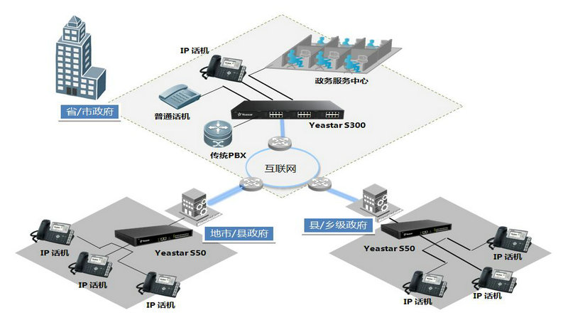
- 省/市政府
部署一台Yeastar S300（500用户数），通过内线口（或外线口）与原PBX级联。
部署IP话机，并注册到Yeastar S300上。
- 地市/县政府
部署一台Yeastar S50（50用户数），并通过互联网与省/市政府的Yeastar S300相连。
部署IP话机，并注册到地市/县级政府的Yeastar S50上。
- 县/乡级政府
部署一台Yeastar S50（50用户数），并通过互联网与总局的Yeastar S300相连。
部署IP话机，并注册到县/乡级政府的Yeastar S50上。

四、方案价值
- 各级政府之间实现相互通话免费，大大降低财政负担。
- 朗视IPPBX可将IP网络平滑接入传统电话网络，在不改造原有电话系统、不改变原有拨号习惯的基础上进行IP语音改造。
- 借助朗视IPPBX内置的呼叫中心，搭建政府行政热线，应用于公开政务中，如投诉热线、举报热线等。
- 可随时发起电话会议，操作简单快捷。
- 完善的呼叫功能，如多种呼叫转移、快速拨号、语音留言、三方通话等，促进了各级部门间的沟通协作，提高工作效率。
- 实现远程办公，即使出差在外，也可照常使用内部电话分机。
- 采用嵌入式操作系统，带有强大的防火墙，确保系统安全稳定运行。

五、成功案例
- IVR、通话录音、呼叫队列……朗视IPPBX内置先进功能提高乌克兰法律援助中心的电话服务质量。
- 朗视IPPBX帮助巴拿马12个政府组织、15所警局、10家旅游机构实现电话系统组网，以降低通信成本，提高协作效率。
- 葡萄牙国家共和卫队部署朗视IPPBX，与原有传统PBX对接扩展电话网络系统。

朗视S系列IP集团电话系统(IPPBX)产品的详细介绍:
http://www.boyucom.com/IPPBXYeastar.htm

深圳市博域信源通讯有限公司
网址: http://www.boyucom.com/
电子邮件: boyucom2006@163.com
电话：0755-86172837，86064201

